[广州医科大学附属第三医院某研究团队所发文章被质疑与其他研究出现图片重叠](https://mp.weixin.qq.com/s?__biz=Mzg4OTgzNzAyOA==&mid=2247566140&idx=3&sn=5b2cb113c57780a971296a56b18964f1&chksm=ce823809273da064ede9a9f6e0ca88a2c24e1f7df5b298d0460082b9f99923d7d3839e1c3662&scene=126&sessionid=1742141568)

诚信君[iPubpeers](javascript:void(0);)2025-03-16 09:43:58河南



2020 年 5 月 16 日，广州医科大学附属第三医院Liu Jia 研究团队，在***Cancer cell international***上发表的题为**“Circular RNA circ-MAT2B facilitates glycolysis and growth of gastric cancer through regulating the miR-515-5p/HIF-1α axis”**的研究论文，**被质疑与其他研究出现图片重叠。**

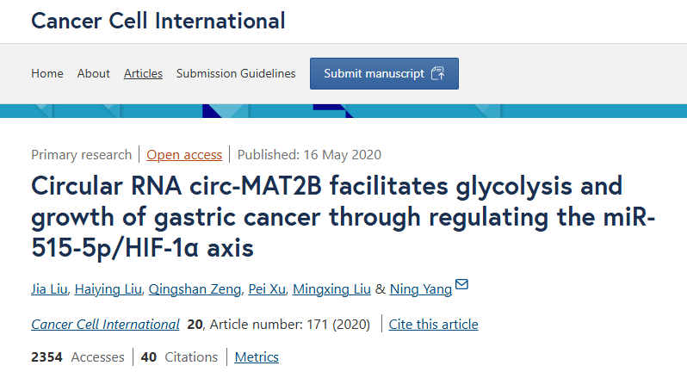

该文章于2025年3月在Pubpeer上被读者质疑：**文章与其他研究出现图片重叠。**

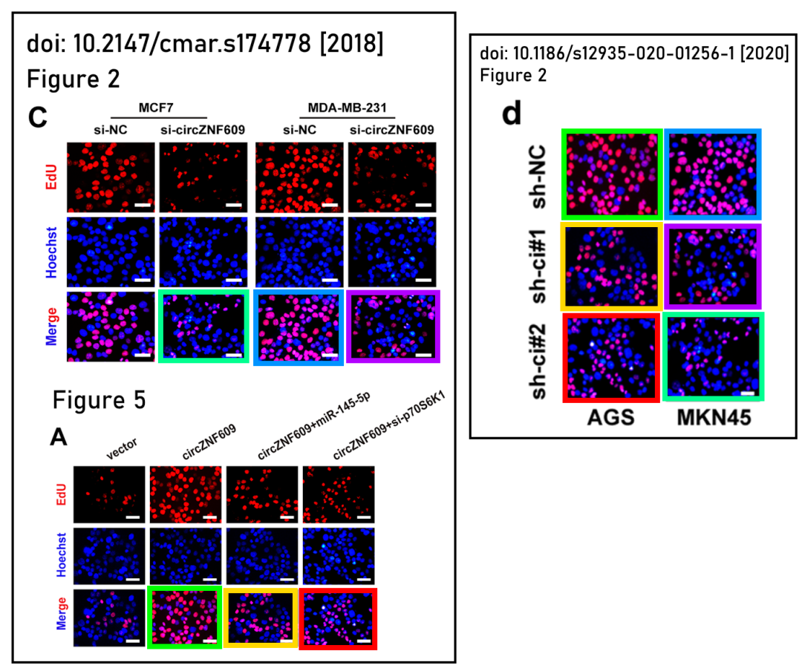

**相关消息**

https://pubpeer.com/publications/EAC5C445153B3FDA7FD7A6C78515DF#1

图片



**iPubpeers，专注于图片重复报道。**

**投稿事宜：ilovehainan@foxmail.com**

**觉得本文好看，请点这里！**